Сайт учителя русского языка и литературы Зима Валентины Николаевны был создан 01.05.2014 года для выхода в Интернет с различными методическими материалами, для обмена опытом с другими коллегами.
Электронный адрес сайта https://zimava2014.ucoz.ru/

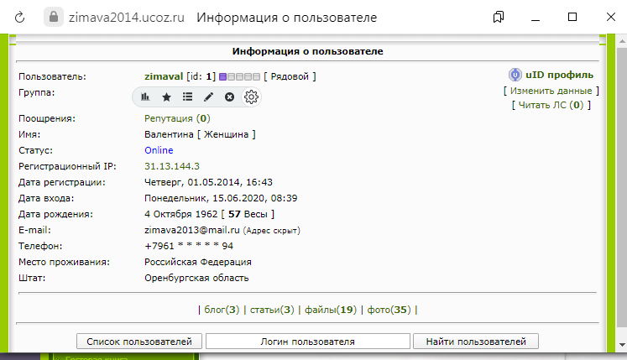

Содержание сайта:
- Главная страница
- Портфолио
- Методическая копилка
- Внеклассная работа
- Достижения учеников
- Форум
- Фотоальбомы
- Гостевая книга
- Классное руководство
Главная страница и Портфолио https://zimava2014.ucoz.ru/ расскажут обо мне: возраст, дата рождения, образование, категория.
В разделе «Методическая копилка» https://zimava2014.ucoz.ru/load/ публикуются материалы из опыта работы: описание опыта работы «ИКТ-технологии в процессе преподавания русского языка в 5-8 класс в условиях реализации ФГОС ООО", методические разработки, презентации, рабочие программы и календарно-тематическое планирование материала по преподаваемым мною предметам:

«Презентация «Использование краеведческого материала на разных этапах урока русского родного языка», «Живая классика», маршрутные листы учащихся по результатам мониторинга, Рабочая программа по литературе "Подготовка к итоговому сочинению".
В разделе «Достижения» https://zimava2014.ucoz.ru/blog/ публикуются достижения учащихся по результатам ОГЭ и ЕГЭ.
Раздел «Внеклассная работа» https://zimava2014.ucoz.ru/publ/ познакомит с уникальными мероприятиями, проведенными в школе и районе, в которых принимали участие мои ученики.
Внеклассное занятие по русскому языку для 6 класса "Народное искусство живёт" рассказывает о народных промыслах России и Урала.
Классный час "Маленькие герои большой войны" для 5 класса, который посвящен встрече с участниками локальных войн и вооруженных конфликтов.
Встреча с участниками войны. Материал посвящен встрече с участниками локальных войн и вооруженных конфликтов. Материал составлен на местном материале с использование стихотворений поэтов.
«Фотоальбомы» https://zimava2014.ucoz.ru/photo/ помогают увидеть все то, что было проведено.
Работа на сайте требует много времени, которого у учителя всегда катастрофически не хватает. Поэтому пополнение методической копилки и других разделов сайта будет продолжаться в течение следующего учебного года.

